–PRESSEMELDUNG–

Centric verbucht Teilnahme am 20. DSAG-Jahreskongress als vollen Erfolg

Centric erstmals Aussteller beim weltweit wichtigsten SAP-Anwendertreffen –
IKS für SAP HCM bleibt auch künftig ein strategisches Thema für SAP-Anwender.

Essen, 17. OKTOBER 2019 – Die Centric IT Solutions GmbH war in diesem Jahr erstmals als Aussteller beim Jahreskongresses der Deutschsprachigen SAP-Anwendergruppe e. V. (DSAG) vertreten. Im September 2019 hatten sich rund 5.500 Besucher und 175 Veranstaltungspartner zum größten SAP-Anwendertreffen Europas auf dem Nürnberger Messegelände versammelt. Mit ihrem Stand zum Thema IKS Internes Kontrollsystem in SAP HCM stieß die Centric dabei auf großes Interesse. Zahlreiche Interessenten informierten sich zu den Einsatzmöglichkeiten der Centric SAP HCM Add On Tools und ließen sich durch eine Live-Demo am Messestand überzeugen. Auch Bestandskunden nutzten die Möglichkeit, sich mit den Experten von Centric vor Ort auszutauschen.

Planungssicherheit für SAP HCM als On-Premise-Lösung
Für reichlich Gesprächsstoff sorgte dabei die Ankündigung von SAP, dass Kunden ab 2022 die breit etablierte Lösung für Personalwesen SAP HCM auch integriert in S/4HANA betreiben können. Damit erhalten auch SAP-Kunden, die in diesem zeitlichen Umfeld noch nicht zu SuccessFactors in die Cloud wechseln wollen, die nötige Zukunfts- und Planungssicherheit für ihre HCM-On-Premise-Lösung. Steven Wernike, CFO und BU Manager Software SAP HCM Add On von Centric, wertet die Teilnahme am DSAG Jahreskongress 2019 als vollen Erfolg: "Das positive Feedback des gut informierten Fachpublikums bestätigt uns, dass wir mit unseren praxisorientierten und schnell einsetzbaren Add On Tools richtig liegen und genau die passenden Lösungen für die täglichen Anforderungen an Compliance und Effizienz im heutigen Personalwesen liefern. Und mit der angekündigten Weiterentwicklung der On-Premise-Version von SAP HCM erhalten wir und unsere Kunden auch die nötige Planungssicherheit und Flexibilität hinsichtlich der künftigen IT-Strategie in der Personalabteilung. Wir sind sicher, dass das Thema IKS innerhalb von SAP HCM dabei weiterhin eine sehr große Rolle spielen wird."
____________________________
2.168 Zeichen (inkl. Leerzeichen)

Dateiservice:

Alle Text- und Bilddateien stehen Ihnen honorarfrei in druckfähiger Qualität zur Verfügung, bitte fragen Sie diese gerne an unter presse@u3marketing.com oder direkt per Download unter https://www.u3mu.com/presseportal/centric-it-solutions-gmbh.html

Datei: Pressestand der Centric IT Solutions GmbH beim DSAG Jahreskongress 2019

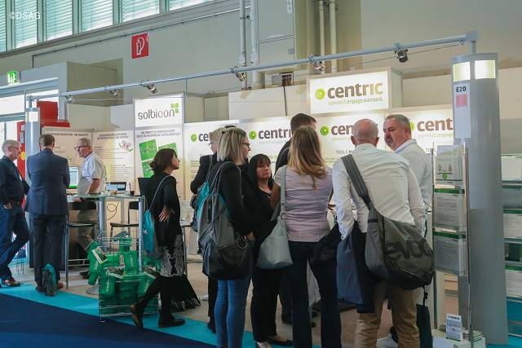
Quelle: https://www.dsag-bildergalerie.de/jahreskongress-2019/

Über Centric
Centric bietet Softwarelösungen, IT Outsourcing, Business Process Outsourcing, IT- und Personaldienstleistungen. Die Kunden können sich auf ihr Kerngeschäft konzentrieren - dank der Centric IT-Lösungen und Dienstleistungen von mehr als 4.500 hochqualifizierten Mitarbeitern in Europa. Centric zeichnet sich durch seine hohe IT-Expertise in Verbindung mit langjähriger Erfahrung bei branchenspezifischen Geschäftsprozessen mit einem besonderen Fokus auf den Handel aus. Das Unternehmen sieht Innovation als Treiber nachhaltigen Wachstums und bringt Mitarbeiter, Partner und Kunden zusammen, um innovative und pragmatische Lösungen umzusetzen, die verantwortungsvolles Wachstum und Stabilität ermöglichen. Centric hat in 2018 einen Umsatz von 490 Millionen Euro und einen EBIT von 24 Millionen Euro erzielt.
In den deutschsprachigen Ländern bietet Centric zahlreiche Add Ons zur Qualitätssicherung und Effizienzsteigerung der Entgeltabrechnung mit SAP® HCM samt Komplettservice, von der Datenmigration über Beratung und Schulung bis zum Support zu SAP HCM.

Pressekontakt: Presseservice:
Centric IT Solutions GmbH U3 marketing Mainz
Steven Wernike Stefan Mussel
Kronprinzenstraße 30 Kästrich 10
D-45128 Essen D-55116 Mainz

Fon: +49 201 74769 0 Fon: +49 6131 1433314
Fax: +49 201 74769 200 Fax: +49 6131 1433311

info.de@centric.eu presse@u3marketing.com
www.centric.eu www.u3mu.com

